目录：
- 列表进入详情页的传参问题。
- 本地开发环境请求服务器接口跨域的问题
- axios封装和api接口的统一管理
- UI库的按需加载
- 如何优雅的只在当前页面中覆盖ui库中组件的样式
- 定时器问题
- rem文件的导入问题
- Vue-Awesome-Swiper基本能解决你所有的轮播需求
- 打包后生成很大的.map文件的问题
- fastClick的300ms延迟解决方案
- 组件中写选项的顺序

列表进入详情页传参问题
vue传参方式有：query、params+动态路由传参。
// query通过path切换路由
<router-link :to="{path: 'Detail', query: { id: 1 }}">前往Detail页面</router-link>
// params通过name切换路由
<router-link :to="{name: 'Detail', params: { id: 1 }}">前往Detail页面</router-link>

// query通过this.$route.query来接收参数
const id = this.$route.query.id;
// params通过this.$route.params来接收参数
const id = this.$route.params.id;

query传参的url展现方式：/detail?id=1&user=123&identity=1&更多参数 params＋动态路由的url方式：/detail/123

params动态路由传参，一定要在路由中定义参数，然后在路由跳转的时候必须要加上参数，否则就是空白页面。params传参时，如果没有在路由中定义参数，也是可以传过去的，同时也能接收到，但是一旦刷新页面，这个参数就不存在了。

本地开发环境请求服务器接口跨域的问题
报错是说没有访问权限（跨域问题）。本地开发项目请求服务器接口的时候，因为客户端的同源策略，导致了跨域的问题。

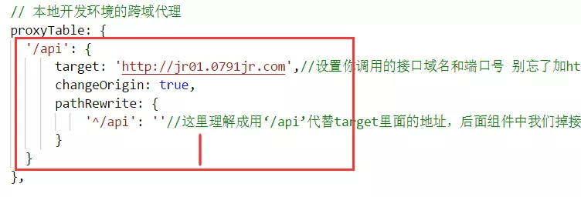
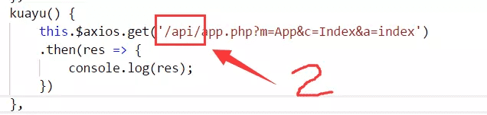
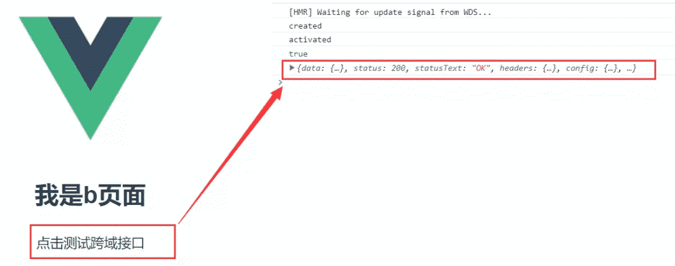
我们在1出设置了允许本地跨域，在2处，要注意我们访问接口时，写的是/api，此处的/api指代的就是我们要请求的接口域名。
如果我们不想每次接口都带上/api，可以更改axios的默认配置axios.defaults.baseURL = '/api';这样，我们请求接口就可以直接this.$axios.get('app.php?m=App&c=Index&a=index')，很简单有木有。
此时如果你在network中查看xhr请求，你会发现显示的是localhost:8080/api的请求地址。这样没什么大惊小怪的，代理而已：
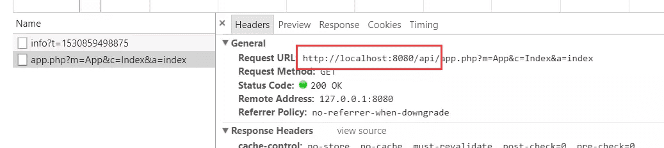
好了，最后附上proxyTable的代码：
proxyTable: {
// 用‘/api’开头，代理所有请求到目标服务器
'/api': {
target: 'http://jsonplaceholder.typicode.com', // 接口域名
changeOrigin: true, // 是否启用跨域
pathRewrite: { // 非‘/api’开头，直接拼接
'^/api': ''
}
}
}
注意：配置好后一定要关闭原来的server，重新npm run dev启动项目。不然无效。

axios的封装，主要是用来帮我们进行请求的拦截和响应的拦截。
在请求的拦截中我们可以携带userToken，post请求头、qs对post提交数据的序列化等。
在响应的拦截中，我们可以进行根据状态码来进行错误的统一处理等等。
axios接口的统一管理，是做项目时必须的流程。这样可以方便我们管理我们的接口，在接口更新时我们不必再返回到我们的业务代码中去修改接口。

UI库的按需加载
ps：出来vant库外，像antiUi、elementUi等，很多ui库都支持按需加载，可以去看文档，上面都会有提到。基本都是通过安装babel-plugin-import插件来支持按需加载的，使用方式与vant的如出一辙，可以去用一下。

这里以vant的按需加载为例，演示vue中ui库怎样进行按需加载：
1.安装：cnpm i vant -S
2.安装babel-plugin-import插件使其按需加载：cnpm i babel-plugin-import -D
3.在 .babelrc文件中中添加插件配置 ：
libraryDirectory {

"plugins": [
// 这里是原来的代码部分
// …………

// 这里是要我们配置的代码
["import",
{
"libraryName": "vant",
"libraryDirectory": "es",
"style": true
}
]
]
}
4.在main.js中按需加载你需要的插件：
5.// 按需引入vant组件
import {
DatetimePicker,
Button,
List
} from 'vant';

6.使用组件：
// 使用vant组件
Vue.use(DatetimePicker)
.use(Button)
.use(List);

7.最后在在页面中使用：
<van-button type="primary">按钮</van-button>

如何优雅的只在当前页面中覆盖ui库中组件的样式
首先我们vue文件的样式都是写在<style lang="less" scoped></style>标签中的，加scoped是为了使得样式只在当前页面有效。
优雅的解决方式：通过深度选择器解决。
例如修改组件里的van-ellipsis类的样式，可以这样做：
.van-tabs /deep/ .van-ellipsis { color: blue};
当然了这里的深度选择器/deep/是因为我用的less语言，如果你没有使用less/sass等，可以用>>>符号。

定时器问题
我在a页面写一个定时，让他每秒钟打印一个1，然后跳转到b页面，此时可以看到，定时器依然在执行。这样是非常消耗性能的。

解决方法1
首先我在data函数里面进行定义定时器名称：

data() {
return {
timer: null // 定时器名称
}
},
然后这样使用定时器：
this.timer = (() => {
// 某些操作
}, 1000)
最后在beforeDestroy()生命周期内清除定时器：
beforeDestroy() {
clearInterval(this.timer);
this.timer = null;
}
方案1有两点不好的地方，引用尤大的话来说就是：
它需要在这个组件实例中保存这个 timer，如果可以的话最好只有生命周期钩子可以访问到它。这并不算严重的问题，但是它可以被视为杂物。
我们的建立代码独立于我们的清理代码，这使得我们比较难于程序化的清理我们建立的所有东西。

解决方案2
该方法是通过$once这个事件侦听器器在定义完定时器之后的位置来清除定时器。以下是完整代码：
const timer = setInterval(() =>{
// 某些定时器操作
}, 500);
// 通过$once来监听定时器，在beforeDestroy钩子可以被清除。
this.$once('hook:beforeDestroy', () => {
clearInterval(timer);
})
如果不清楚once、on、$off的使用，这里送上官网的地址教程，在程序化的事件侦听器那里: https://cn.vuejs.org/v2/guide/components-edge-cases.html#%E7%A8%8B%E5%BA%8F%E5%8C%96%E7%9A%84%E4%BA%8B%E4%BB%B6%E4%BE%A6%E5%90%AC%E5%99%A8。

rem文件的导入问题
(function(c, d) {
var e = document.documentElement || document.body,
a = "orientationchange" in window ? "orientationchange" : "resize",
b = function() {
var f = e.clientWidth;
e.style.fontSize = f >= 750 ? "100px" : 100 * (f / 750) + "px";
};
b();
c.addEventListener(a, b, false);
})(window);

在main.js中，直接import './config/rem'导入即可。import的路径根据你的文件路径去填写

Vue-Awesome-Swiper基本能解决你所有的轮播需求
vue-awesome-swiper组件实质上基于swiper的，或者说就是能在vue中跑的swiper。下面说下怎么使用：
安装 cnpm install vue-awesome-swiper --save
在组件中使用的方法，全局使用意义不大
// 引入组件
import 'swiper/dist/css/swiper.css'
import { swiper, swiperSlide } from 'vue-awesome-swiper'

// 在components中注册组件
components: {
swiper,
swiperSlide
}

// template中使用轮播
// ref是当前轮播
// callback是回调
// 更多参数用法，请参考文档
<swiper :options="swiperOption" ref="mySwiper" @someSwiperEvent="callback">
<!-- slides -->
<swiper-slide><div class="item">1</div></swiper-slide>
<swiper-slide><div class="item">2</div></swiper-slide>
<swiper-slide><div class="item">3</div></swiper-slide>

<!-- Optional controls -->
<div class="swiper-pagination" slot="pagination"></div>
<div class="swiper-button-prev" slot="button-prev"></div>
<div class="swiper-button-next" slot="button-next"></div>
<div class="swiper-scrollbar" slot="scrollbar"></div>
</swiper>

// 参数要写在data中

data() {

return {

// swiper轮播的参数

swiperOption: {

// 滚动条

scrollbar: {

el: '.swiper-scrollbar',

},

// 上一张，下一张

navigation: {

nextEl: '.swiper-button-next',

prevEl: '.swiper-button-prev',

},

// 其他参数…………

}

}

},
swiper需要配置哪些功能需求，自己根据文档进行增加或者删减。附上文档：npm文档，swiper3.0/4.0文档，更多用法，请参考文档说明。

打包后生成很大的.map文件的问题
在config/index.js文件中，设置productionSourceMap: false,就可以不生成.map文件

fastClick的300ms延迟解决方案
开发移动端项目，点击事件会有300ms延迟的问题。至于为什么会有这个问题，请自行百度即可。这里只说下常见的解决思路，不管vue项目还是jq项目，都可以使用fastClick解决。
安装 fastClick:
cnpm install fastclick -S
在main.js中引入fastClick和初始化:
import FastClick from 'fastclick'; // 引入插件
FastClick.attach(document.body); // 使用 fastclick

组件中写选项的顺序
为什么选项要有统一的书写顺序呢？很简单，就是要将选择和认知成本最小化。
副作用 (触发组件外的影响)
el
全局感知 (要求组件以外的知识)
name
parent
组件类型 (更改组件的类型)
functional
模板修改器 (改变模板的编译方式)
delimiters
comments
模板依赖 (模板内使用的资源)
components
directives
filters
组合 (向选项里合并属性)
extends
mixins
接口 (组件的接口)
inheritAttrs
model
props/propsData
本地状态 (本地的响应式属性)
data
computed
事件 (通过响应式事件触发的回调)
beforeCreate
created
beforeMount
mounted
beforeUpdate
updated
activated
deactivated
beforeDestroy
destroyed
watch
生命周期钩子 (按照它们被调用的顺序)
非响应式的属性 (不依赖响应系统的实例属性)
methods
渲染 (组件输出的声明式描述)
template/render
renderError

